**射频相关-FAQ**

1. **OTA相关的标准**

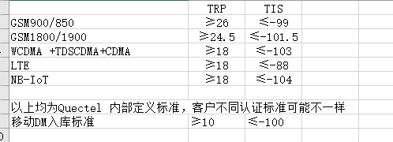

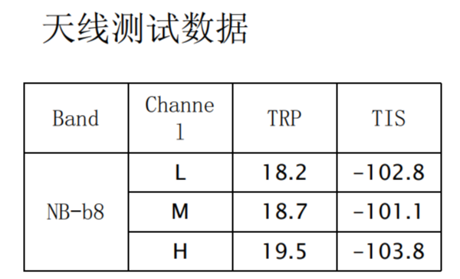

所有的设备去做整机的OTA之前都要拿到天线调试的数据。

传导：一般指的是仪器上的发射功率，多少dB。用小馈线连接天线座子。如果板子上的阻抗没有匹配好就会出现偏低的情况。

耦合（OTA）：测试TRP（空间发射功率）和TIS（空间接收灵敏度）。

1、天线效率是无源的概念，天线效率高只能说明天线做的很好。

最终以天线与设备的匹配为准，可能天线线率很好但是匹配不一定很好。

2、改装卡槽的线不要太长。